**Web**

**Technologies du WEB**

**Atelier JS**

**Exercice (Window)**

Simuler le jeu du chiffre caché. Utiliser la fonction random de l’objet math afin de générer un chiffre aléatoire entre 0 et 10.

L’utilisateur n’aura que 3 essais.

Utiliser les fonctions « prompt » et « alert ».

**Exercice (DOM et Evènement)**

Préparer une page web contenant deux ou trois paragraphes sur votre centre d’intérêt.

Soigner la présentation de la page en utilisant les fichiers CSS.

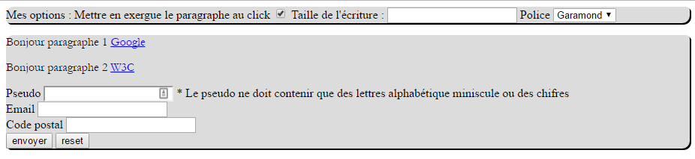

Figure 1

Nous voulons aider les utilisateurs de notre page Web à bien lire les différentes informations pertinentes que nous leurs offrons et à les inciter à ne pas quitter notre page.

Pour ce faire on se propose de leur offrir plusieurs outils à l’aide de Js.

1. Ecrire un script JS permettant de mettre en exergue le paragraphe sur lequel a cliqué l’utilisateur. **Ajouter en haut un bouton pour activer et désactiver cette option**.

La mise en exergue consiste à colorer le background du paragraphe sélectionné et à agrandir la taille de l’écriture comme le montre la Figure 2.

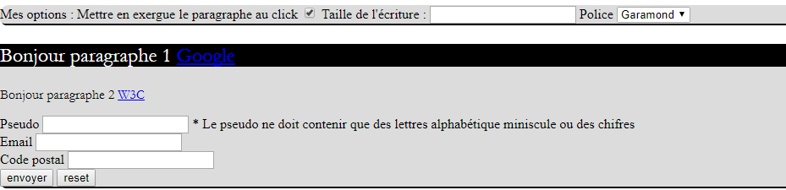

Figure 2

1. Ecrire un script JS permettant d’afficher un message de confirmation pour tous les liens externes afin de vérifier si l’utilisateur veut vraiment quitter notre page. Si l’utilisateur décide de rester sur notre site il faudra faire en sorte d’annuler la redirection vers le site externe comme l’illustre la figure 3.

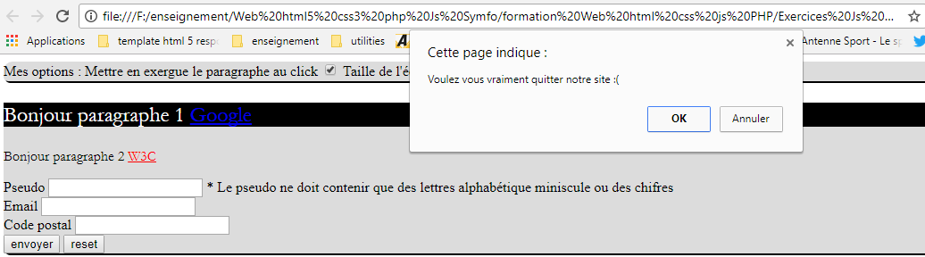

Figure 3

1. Ajouter une liste permettant à l’utilisateur de choisir la police qui lui convient (Figure 4) à partir d’une liste de police prédéfini et qui contiendra les polices suivantes :
   1. Garamond
   2. Verdana
   3. Times new roman

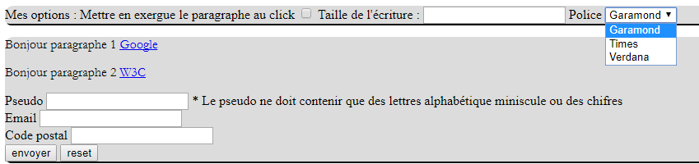

Figure 4

1. Un champ texte permettant à l’utilisateur de modifier la taille de la police.

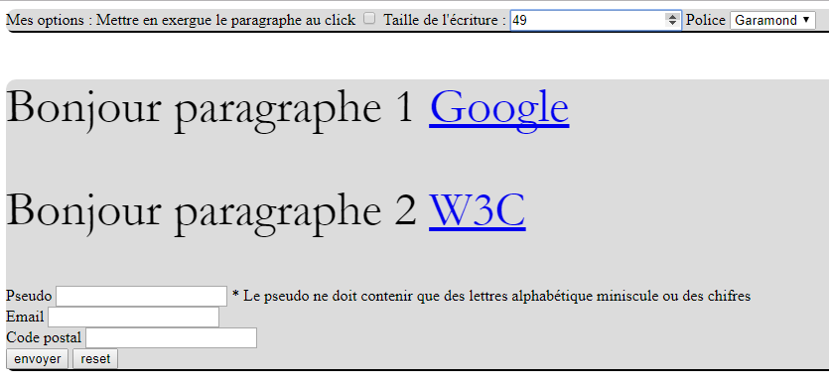

Figure 5

1. Un bouton radio permettant à l’utilisateur de choisir l’un des alignements suivant :
   1. Left
   2. Right
   3. Center
   4. Align
2. Ajouter un formulaire de contact permettant à l’utilisateur de laisser un commentaire sur notre page Web et sur les différentes fonctionnalités qui lui sont offertes. Le formulaire contiendra les champs suivants :
   1. Pseudo (qui ne pourra contenir que des lettres et des chiffres)
   2. Mail (Qui doit se conformer aux adresses mail. N’utiliser pas le champ email de HTML5)
   3. Commentaire (fixer un nombre de caractère).

**Calculatrice**

On vous demande de créer un mini calculateur qui permet les fonctionnalités suivantes :

* Addition
* Soustraction
* Multiplication
* Division (s’il divise par 0 on lui affiche un message d’erreur)

N’oublier pas de factoriser votre code et de gérer toutes les exceptions (l’utilisateur n’entre pas des entiers). Pense au « callback function » si besoin est. Vous pouvez créer un objet contenant vos fonctions et une fonction qui traitera toutes les requêtes.

Remarque : le champ qui contiendra le résultat ne peut pas être modifié par l’utilisateur.

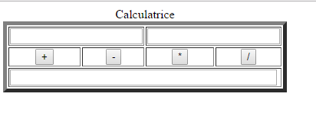

Nous voulons maintenant rendre cette calculatrice « scientifique » en y ajoutant les fonctionnalités suivantes :

* Cos
* Sin
* Exponentielle
* Puissance